23.04. ИЗО 2 класс
Народные промыслы России. Тарарушки из села Полховский Майдан. Народная роспись: повтор и импровизация. Печатный пряник с ярмарки. Декоративная композиция: прорезные рисунки с печатных досок.
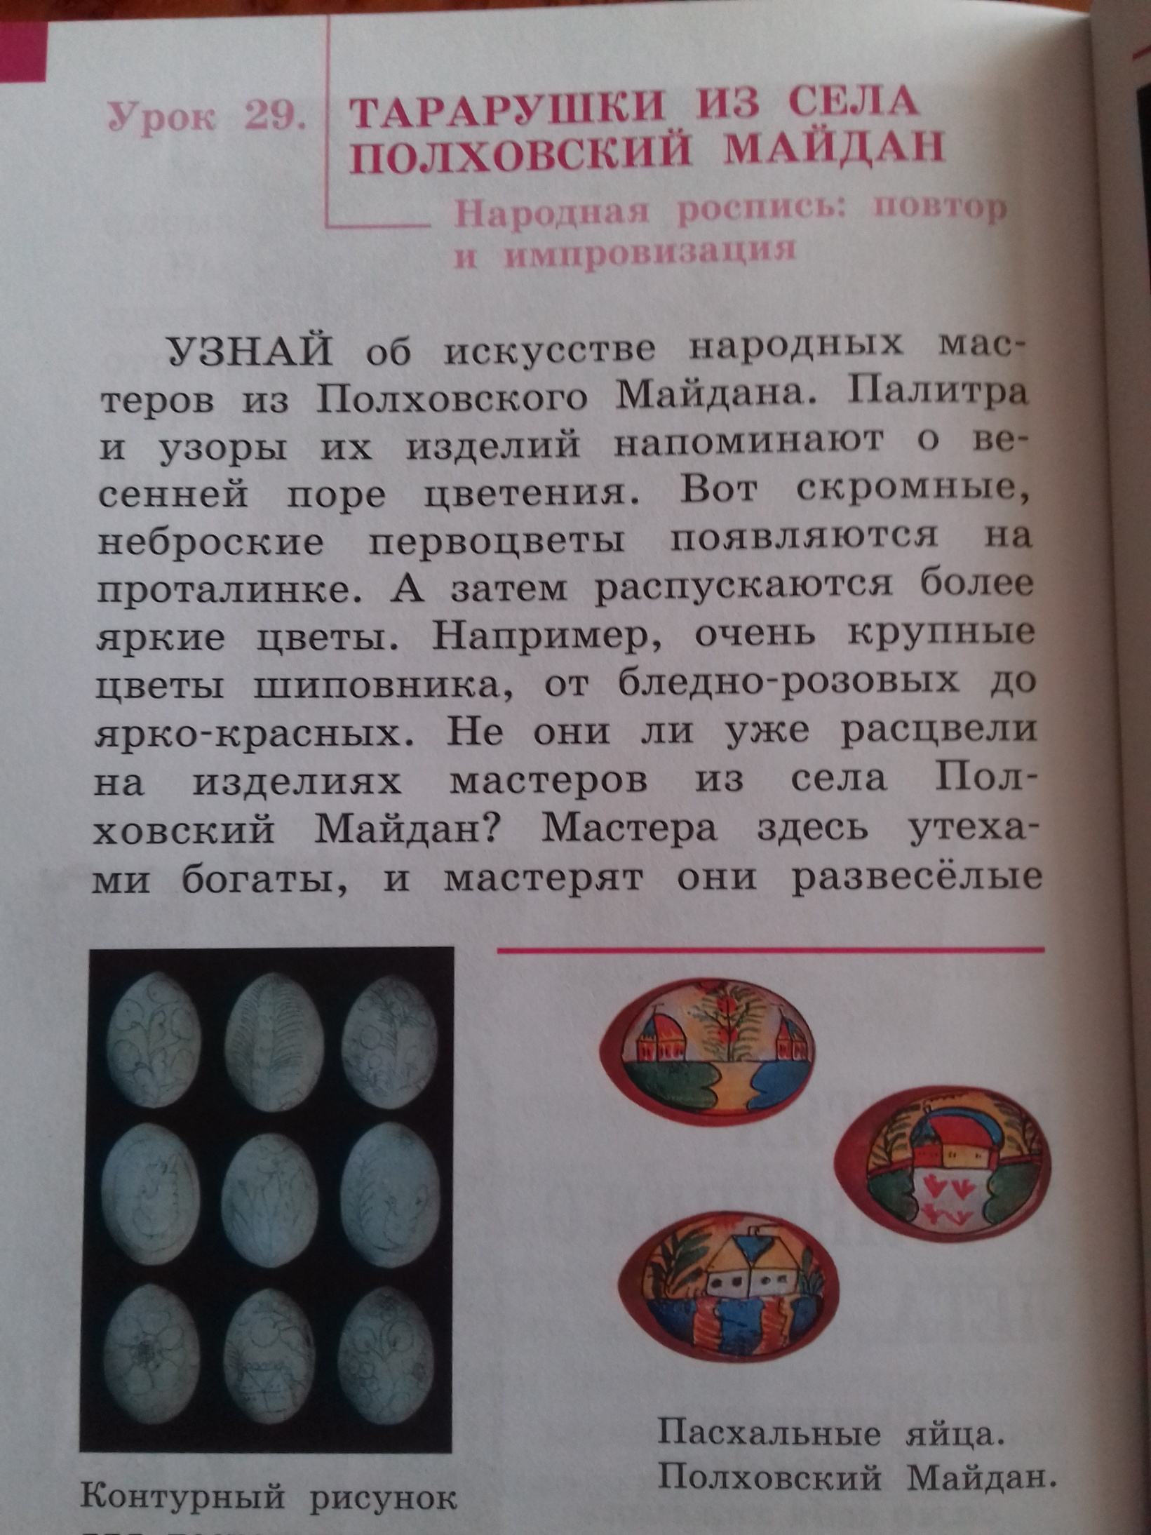
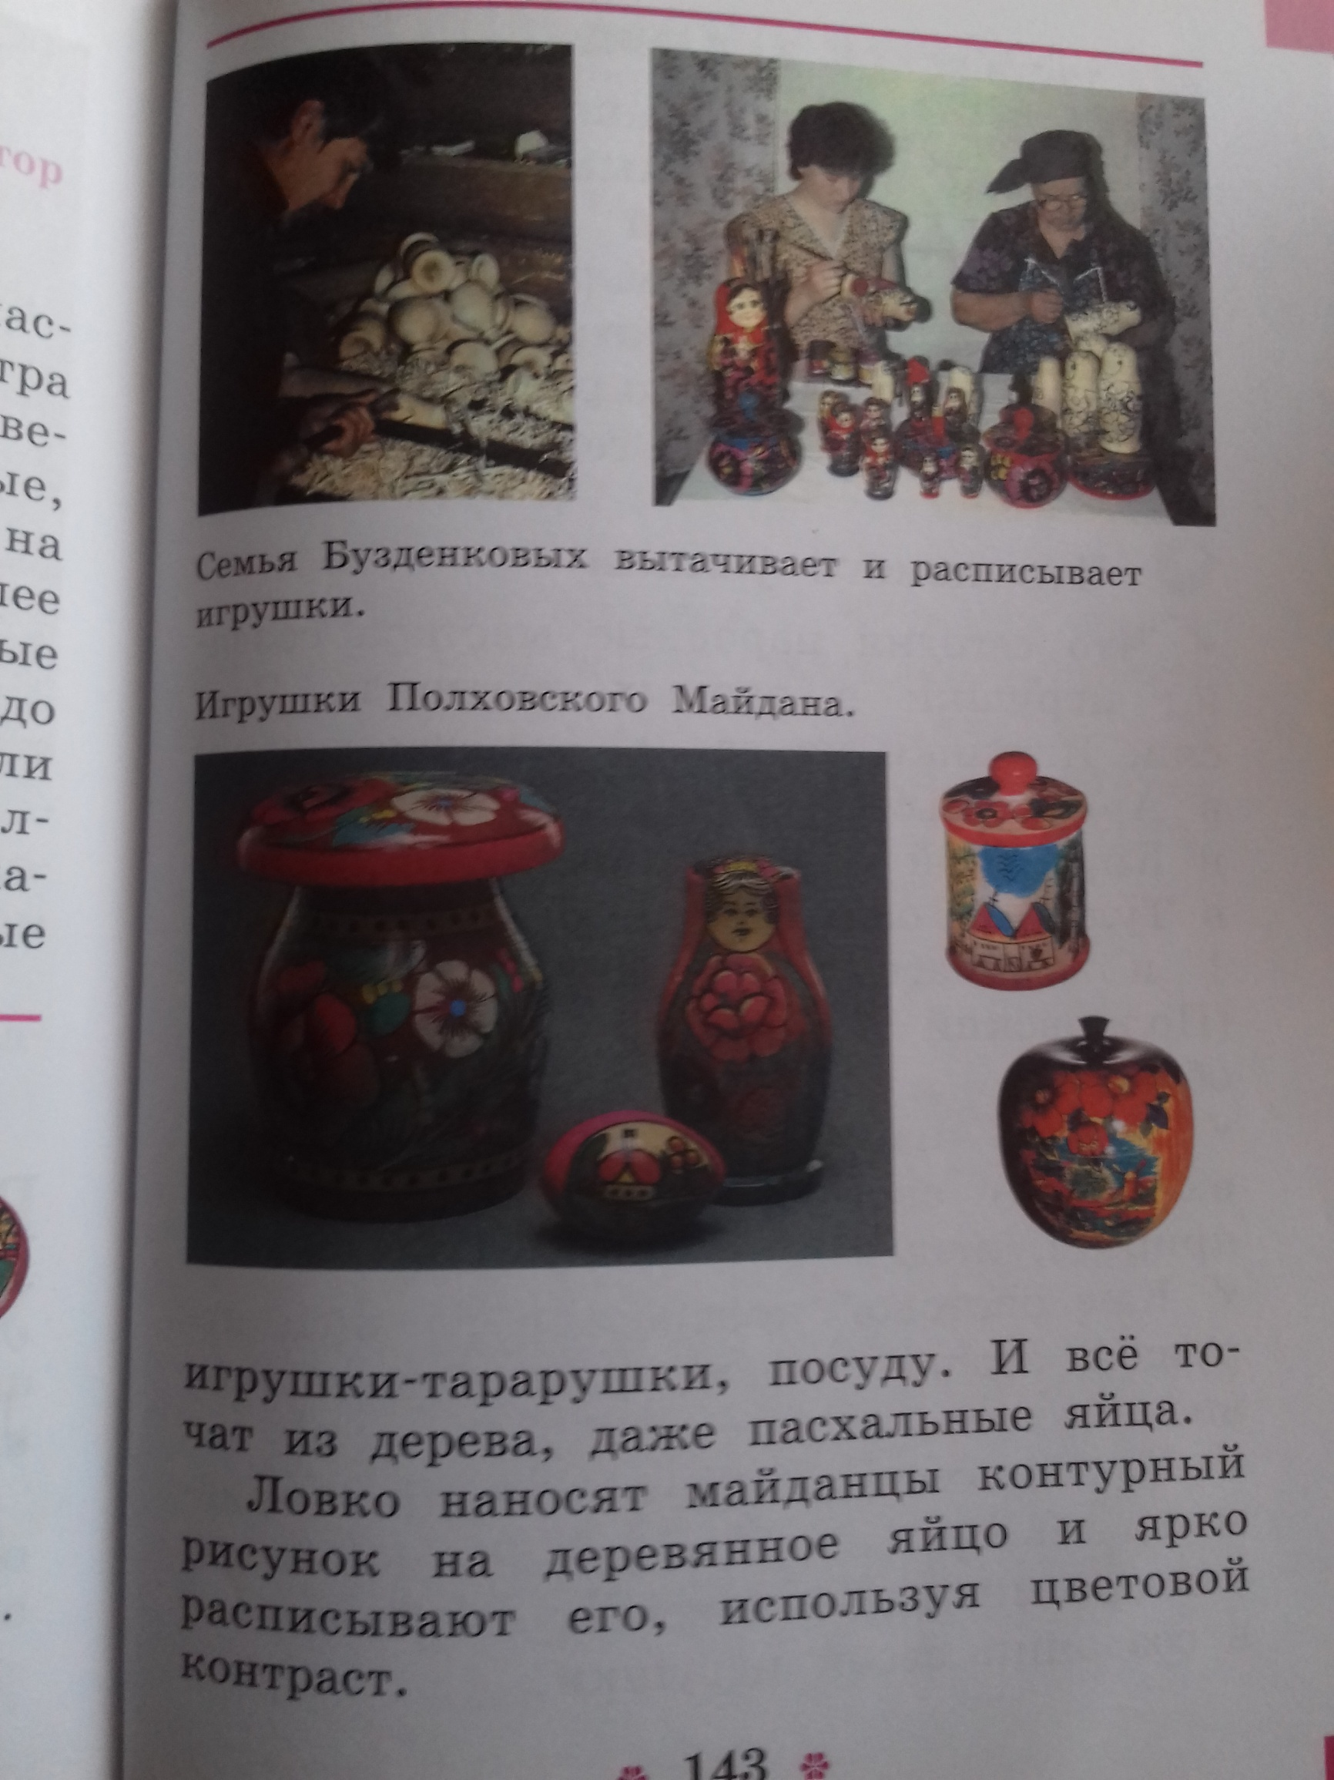

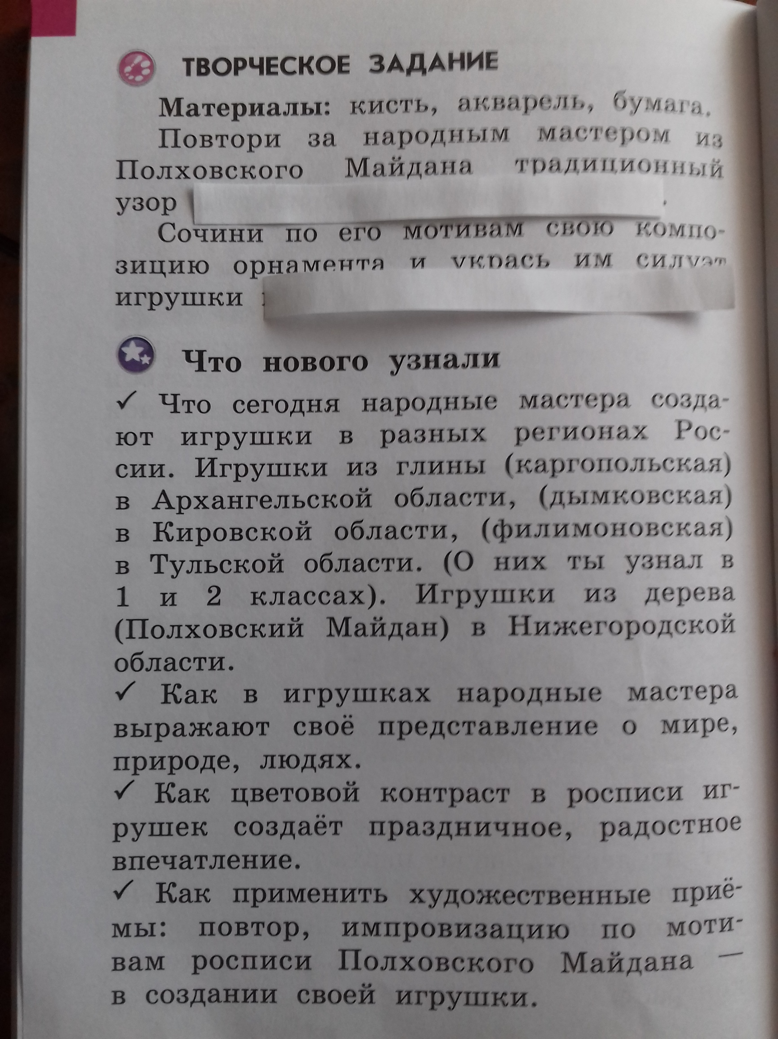

Нарисовать игрушку Полховского Майдана , украсить мотивами орнамента, сфотографировать и прислать мне на ватсап. Спасибо за работу.

